2025年通用办公设备政府集采申报

1、首先由单位资产管理员登录淮北师范大学信息门户网站。校园直通车栏目下选择“采购管理系统”。
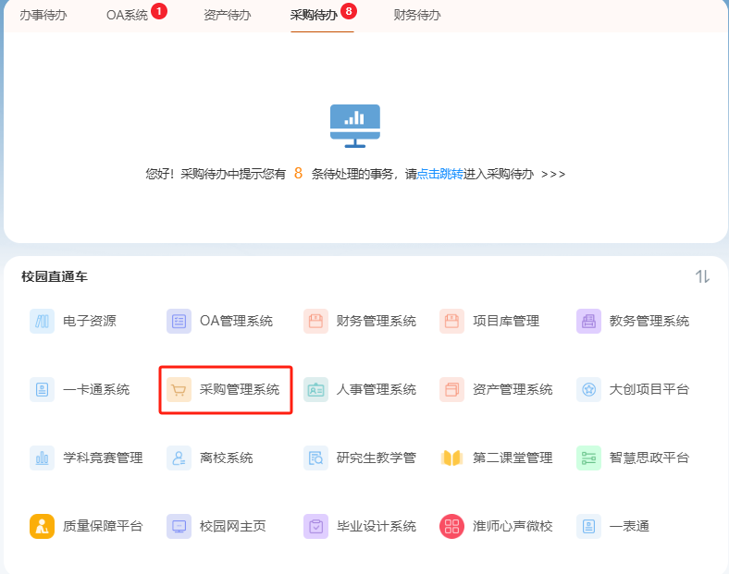
2、在采购管理系统首页找到“集采办公设备计划申报”功能，并点击进入
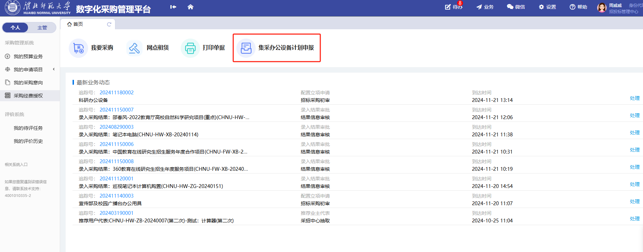
- 根据提示内容填写项目信息
3.1其中标星项为必填项，非标星项为选填项。“申报入口”请选择：2025-2025年通用办公设备政府集采申报；申报单位、项目负责人、负责人电话如实填写；“项目经办人”为单位资产管理员；“标的类型”选择“A-货物”；
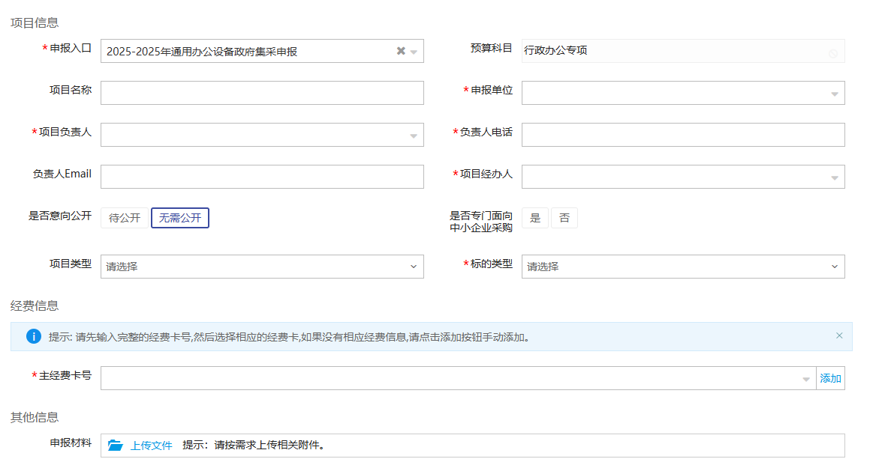
3.2 “主经费卡号”可以通过输入框内容自动匹配系统内已有经费信息，也可以点击输入框右侧的“添加”按钮，手动添加经费信息。
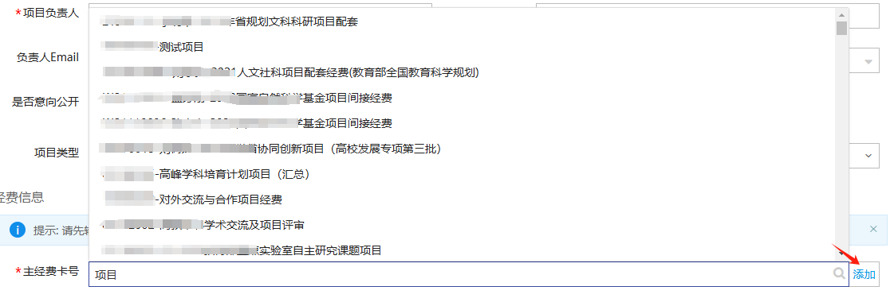
项目信息以及经费信息填写无误后，点击“保存并下一步”进入“填写明细”页面。
- 在“填写明细”页面，点击“新增”按钮，进入“新增物资”页面。
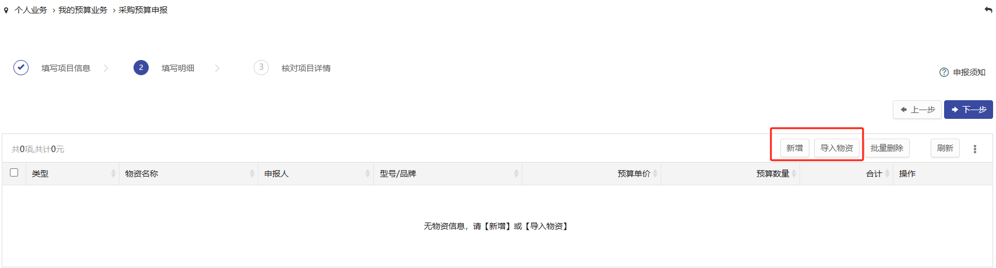
- 在“新增物资”页面，点击采购目录右侧的“选择”按钮，进入“采购目录选择”页面。
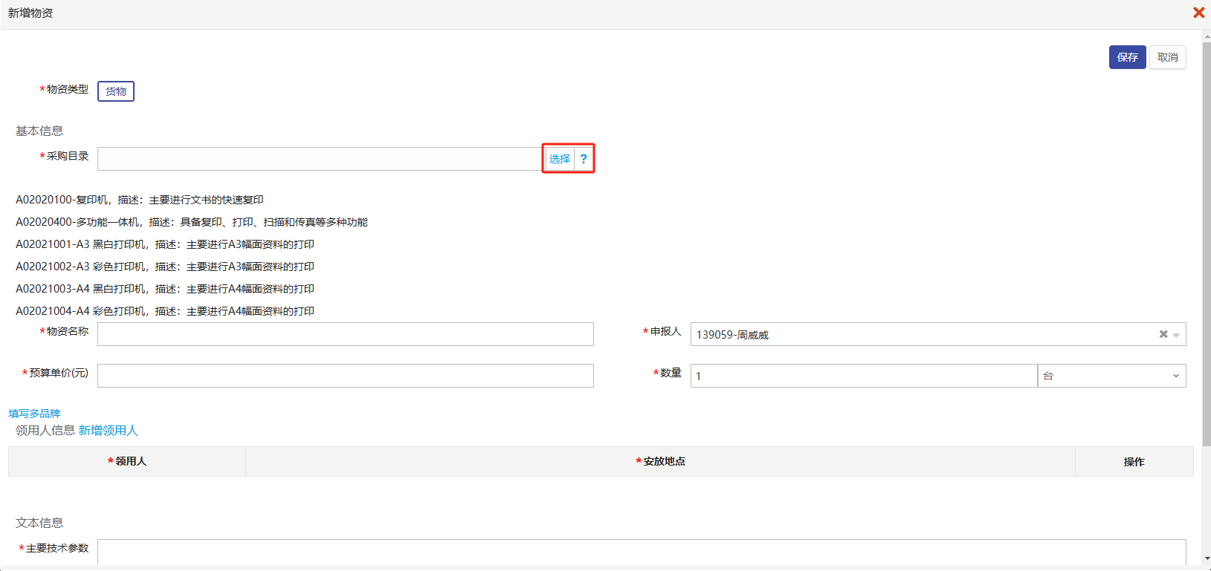
- 在“采购目录选择”页面，选择需要申报的设备。
6.1关键字搜索框里输入您要申报的设备名称，点击“查询”按钮后，选择对应的设备，然后点击“确定”。
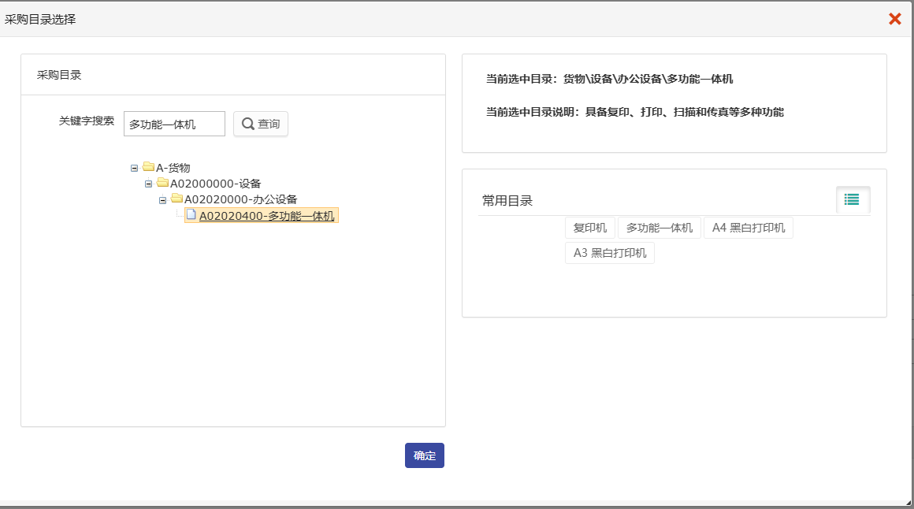
6.2 如果最终呈现多款商品配置信息，请点击您实际需要的设备右侧的“选择”按钮，自动重新跳转到“新增物资”页面
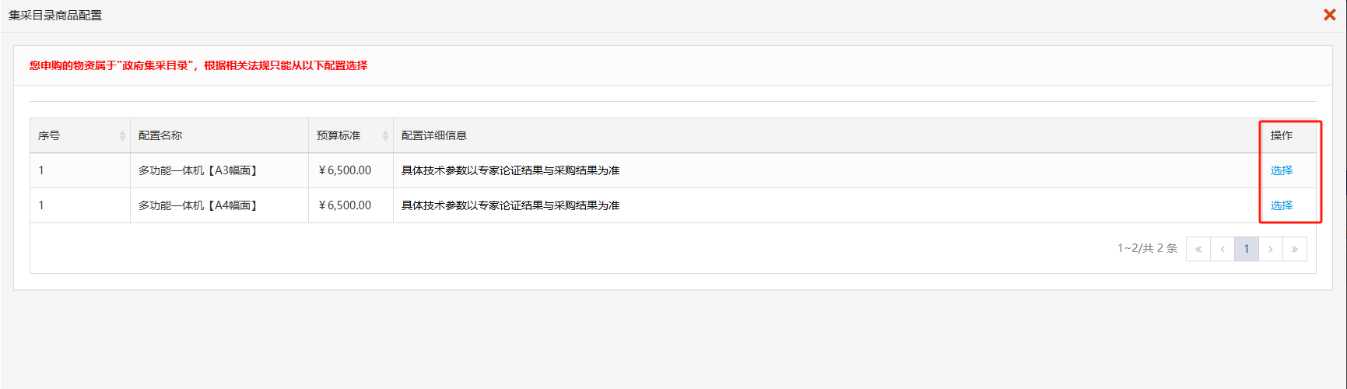
6.3重新进入“新增物资”页面后，通过点击“新增领用人”按钮，为该设备匹配具体的领用人信息和设备安放地点，然后点击“保存”。如果需要继续申报设备，请再次点击当前页面中的“新增”按钮，重复上述操作。如果申报已经完成，请直接点击“填写明细”页面中“下一步”按钮。
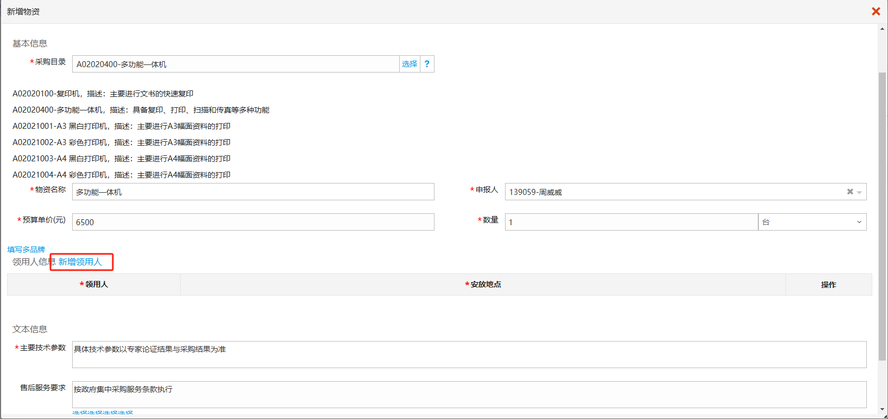
- 在“核对项目详情”页面，核对项目信息无误后，点击“提交”。在“我的预算业务”中可以查看项目申报进度。
